Grāmatas Patentu tehniskās bibliotēkas krājumā
atjaunojamie resursi un zaļās tehnoloģijas

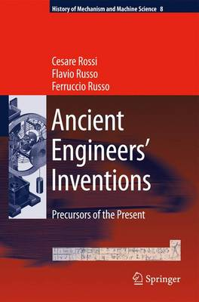 | Ancient engineers' inventions : precursors of the present / Cesare Rossi, Flavio Russo, Ferruccio Russo. - [S.l.] : Springer, 2009. - 339 p. : ill. ISBN 9789048122523. Saturā arī: Ch.5, Wind motors, p.63-79.  Par izgudrojumiem dažādās tehnikas nozarēs (t.sk. arī par netradicionālo enerģijas veidu apguvi) no 300. g. pirms mūsu ēras līdz 1600. g. mūsu ērā.
Building today's green home : practical, cost-effective, and eco-responcible homebuilding / Art Smith. - Cincinnati, OH : Betterway Home, 2009. - 159 p. : il. ISBN 9781558708624.

Par labāko praksi energoefektīvu māju būvniecībā, nemazinot komfortu un kvalitāti.

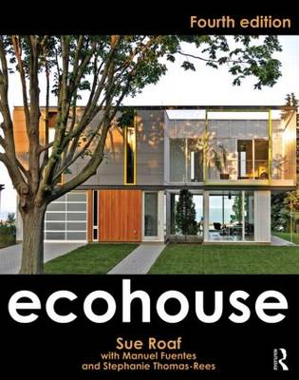 | Ecohouse : a design guide / Sue Roaf, Manuel Fuentes, Stephanie Thomas. - 3rd ed. - Oxford : Architectural Press ; Burlington, MA, 2007. - 479 p. : ill. ISBN 9780750669030.  Par atjaunojamās enerģijas avotu izmantošanu dzīvojamo māju elektroenerģijas nodrošināšanā.
The complete guide to a green home : the good citizen's guide to Earth-friendly remodeling & home maintenance / Philip Schmidt. - Minneapolis : Creative Publishing international, 2008. - 239 p. : il. ISBN 9781589233799.

Par “zaļās kustības” ideju praktiskajiem risinājumiem dzīvojamo māju būvniecībā un aprīkojumā.
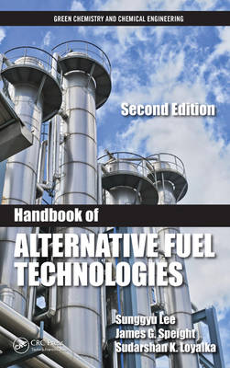 | Handbook of alternative fuel technologies / Sunggyu Lee, James G. Speight, Sudarshan K. Loyalka. - Boca Raton : CRC Press, 2007. - 552 p. : ill. ISBN 9780824740696.  Par alternatīvās degvielas ražošanas tehnoloģijām.
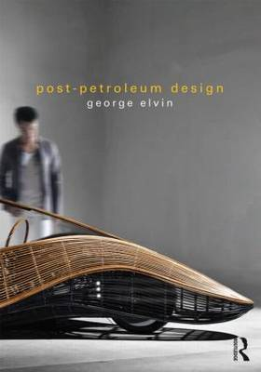 | Post-petroleum design / George Elvin. - Abingdon, UK : Routledge, 2015. - 257 p. ISBN 9781138853898.  Informācija, kas palīdzēs rūpnieciskā dizaina speciālistiem videi draudzīgu un energotaupīgu materiālu izvēlē jaunu produktu radīšanā.
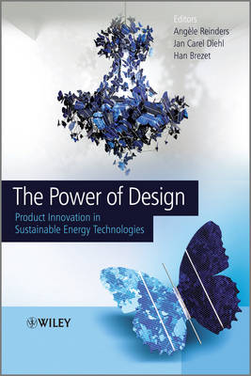 | The power of design : product innovation in sustainable energy technologies / Angele Reinders, Jan Carel Diehl, Han Brezet, ed. - Hoboken, NJ : Wiley, 2012. - 331 p. ISBN 9781118308677.  Praktiska rokasgrāmata jaunu energoefektīvu materiālu un produktu radītājiem: projektēšanas procesi un inovācijas metodes.
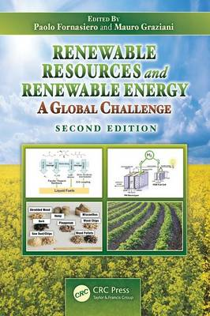 | Renewable resources and renewable energy : a global challenge. - Boca Raton : CRC Press, 2007. - 368 lpp. : il. ISBN 9780849396892.  Par bioloģiskajām izejvielām, bioloģiski noārdāmajiem plastmasas atkritumiem, ūdeņradi kā enerģijas avotu un citiem risinājumiem, kas saistīti ar atjaunojamo resursu ražošanu.
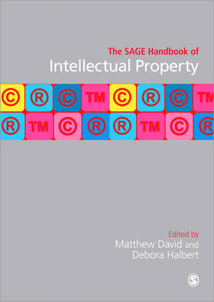 | The SAGE handbook of intellectual property / Matthew David, Debora Halbert, ed. - Thousand Oaks, CA : SAGE Publicationsc, 2015. - P.11.38, p.726-753. - ISBN9781446266342.  Saturā arī: Intellectual property and global warming / Rimmer, Matthew. P.11.38, p.726-753.  Par starptautisko normatīvo aktu un intelektuālā īpašuma tiesību sistēmu, kas regulē videi draudzīgu tehnoloģiju attīstību un izmantošanu.
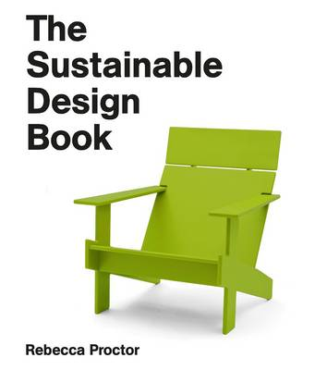 | The sustainable design book / Rebecca Proctor. - London, UK : Laurence King Publishing, 2015. - 320 p. ISBN 9781780674735.  Par videi draudzīgu materiālu un stratēģiju izvēli jaunu produktu radīšanā. “Zaļā” rūpnieciskā dizaina galaproduktu paraugi - mēbeles, apgaismošanas ierīces, mājas piederumi u.c.
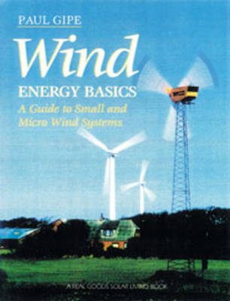 | Wind energy basics : a guide to home- and community-scale wind energy systems / P. Gipe. - 2nd ed. - White River Junction : Chelsea Green Publ., 2009. - 166 p. ISBN 9781603580304.  Ceļvedis vēja enerģijas ražotājiem – kā nepieļaut pagātnes kļūdas, kā piesaistīt investīcijas, kādus vēja ģeneratorus izvēlēties.
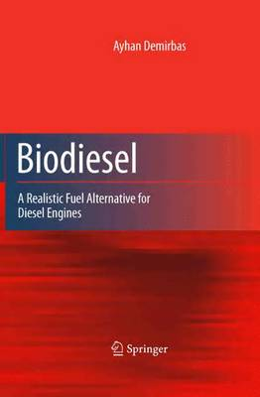 | Biodiesel : a realistic fuel alternative for diesel engines / Ayhan Demirbas Ayhan Demirbas. - London : Springer, 2008. - 208 p. : tab., shēmas. ISBN 9781846289941.  Par alternatīvās enerģijas ražošanu no dabīgām eļļām un dzīvnieku taukiem.

Patentu tehniskā bibliotēka

K.Valdemāra ielā 33, Rīgā, ēkas 4.stāvā
Tālrunis: 67226628
E-pasts: patbib@lrpv.gov.lv
Tīmeklis: http://ej.uz/PV_PTB

Klientu apkalpošanas laiki:
Pirmdienas 9:00-17:00
Otrdienas 9:00-17:00
Trešdienas 10:00-18:00
Ceturtdienas 9:00-17:00
Piektdienas 9:00-17:00
Lasītava | Lasītavā nodrošināta brīvpieeja bibliotēkas krājumā esošajām grāmatām un periodiskajiem izdevumiem.
Uzziņas un konsultācijas | Atbildes uz jautājumiem par intelektuālā īpašuma aizsardzību iespējams saņemt gan bibliotēkas lasītavā, gan pa tālruni, gan  e-pastā.
Informācijas meklējumi | Pirms katra jauna izgudrojuma, preču zīmes vai dizainparauga pieteikuma iesniegšanas nepieciešams veikt iepriekšēju  pārbaudi - meklējumu rūpnieciskā īpašuma datubāzēs, lai pārliecinātos par to, ka risinājums nepārkāpj citas agrāk reģistrētas īpašumtiesības.  Tāpat informācijas meklējums nepieciešams, uzsākot kāda izstrādājuma ražošanu, importēšanu vai eksportēšanu.  Patentu tehniskās bibliotēkas speciālisti veic šādus informācijas meklējumus par maksu.
Lietotāju apmācības | Apmācām klientus patentu, preču zīmju un dizainparaugu datubāzu izmantošanā, kā arī konsultējam darbā ar elektronisko katalogu un abonētajām datubāzēm. Organizējam mācību seminārus par intelektuālā īpašuma aizsardzību.
Patentpilnvarnieka bezmaksas konsultācijas | Ja Jums ir nepieciešams profesionāls juridisks padoms, kā un kur aizsargāt savu ideju, kā noslēgt licences līgumu vai pārdot īpašumtiesības u.tml., Patentu tehniskā bibliotēka koordinē  20 minūšu konsultācijas starp klientiem un patentpilnvarniekiem.

